Angličtina 8.+9. třída
Téma: What time is it?
Doufám, že jste si minulý týden osvěžili své znalosti měsíců a dnů v týdnu.
Teď nás čeká nová, poměrně těžká látka – hodiny. Ti z vás, kdo neumí číst ručičkové hodiny, budou dělat digitální. Proto se pozorně podívejte, která část výkladu je určena pro vás.

Ručičkové hodiny:
Anglické ručičkové hodiny se čtou docela jinak než ty naše.
Podívejte se na obrázek, můžete si ho i překreslit do sešitu.
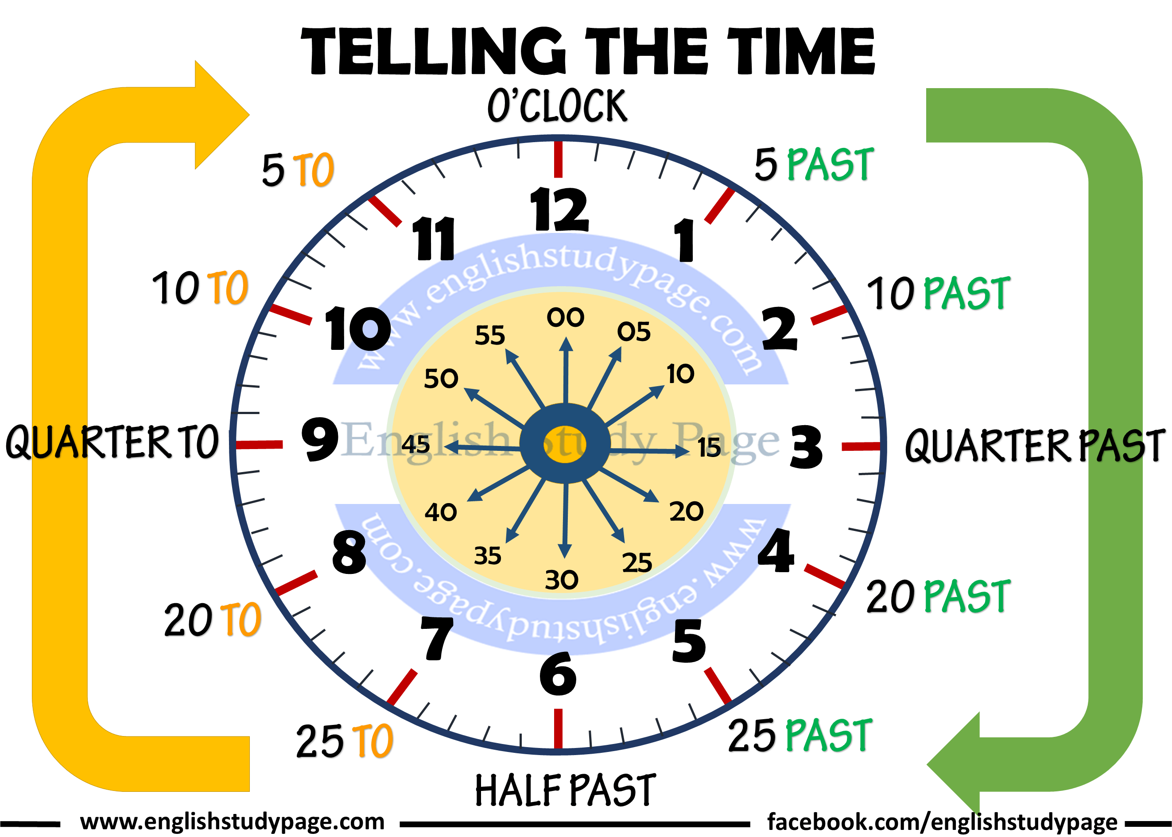

Všechen čas, který je mezi celou a půl má předložku past -po (zelená barva na obrázku). Angličané tak doslova řeknou It is quater past two. – Je čtvrtka po druhé. My v češtině řekneme: Je čtvrt na tři. Všechno, co je mezi celou hodinou a půl je tedy po hodině která byla. (Angličan řekne: ten past four – deset po čtvrté → čtvrt na pět.)
Všechen čas mezi půl a celou má předložku to – do (žlutá barva na obrázku). Angličané doslova říkají: It is quater to five. -Je čtvrt do pěti. My v češtině řekneme: Třičtvrtě na pět. Vše, co je mezi půl a celou hodinou se dopočítává do hodiny která bude. ( Angličan řekne: twenty to six – dvacet do šesté → půl šesté a deset minut)
Je to opravdu těžké, proto chci, abyste ovládali hlavně základy: čtvrt, půl, třičtvrtě a celá. Zde ještě odkaz na video s vysvětlením: https://www.youtube.com/watch?v=fq2tRfHu5s8

Procvičit si to můžete v prac.listu.

Digitální hodiny:
Digitální hodiny jsou v angličtině vlastně stejné jako v češtině. Jen dávejte pozor, že angličtina většinou nepoužívá 24 hodinový systém, ale jen 12 hodinový.
Jak odliší, jestli je šest ráno nebo šest odpoledne? Od půlnoci do 12 hodin řeknou k času ještě a.m. (ej em). A od 12 hodin do půlnoci řeknou p.m. (pí em). Takže když budu chtít říct 6:00, řeknu six a.m. Pokud si budu s někým dávat schůzku v 18:00 řeknu six p.m.
Důležité je umět důkladně číslovky do 100. Kdo z vás je neumí, tak je 1) ostuda a 2) se je doučí.
Digitální hodiny si zkuste prac. listu.

